INTELIGENTNA ANALIZA DANYCH

Zadanie 1

Analiza danych

Natalia Mateuszuk 203940
Adrian Grzelak
grupa laboratoryjna: sobota 14:15

1. Cel
Celem zadania było napisanie aplikacji przetwarzającej zbiory danych oraz wyliczającej i prezentującej różne ich charakterystyki.
2. Wprowadzenie
Znajomość różnego rodzaju miar statystycznych jest szczególnie użyteczna w interpretacji wyników badań statystycznych. Za szczególnie przydatne uważa się miary tendencji centralnej (średnią arytmetyczną, medianę i modalną) oraz miary dyspersji (rozproszenia), które pozwalają na określanie zmienności wyników testowania
Dla danych opracowano następujące charakterystyki:
- Miary średnie klasyczne i pozycyjne
Pierwsza grupa miar to miary położenia, wśród których wyróżnić możemy grupę miar pozycyjnych i grupę miar przeciętnych. Miary pozycyjne to kwartyl pierwszy, kwartyl drugi (mediana), kwartyl trzeci oraz decyle. Miary przeciętne z kolei charakteryzują poziom wartości badanej cechy. Należą do nich średnia arytmetyczna, średnia harmoniczna, średnia geometryczna oraz modalna.

- Wartość oczekiwaną cech (średnią arytmetyczną)
- Średnią harmoniczną
- Średnią geometryczną
- Medianę M
Mediana( wartość środkowa) leży dokładnie w środku uszeregowanych obserwacji, tzn, że 50% obserwacji leży na lewo od niej i 50% leży na prawo od niej.
- Dominantę D
Dominanta jest wartością najczęściej występującą w zbiorze.
-Miary rozproszenia
Druga grupa miar statystycznych to miary zmienności, znane również jako miary rozproszenia czy też zmiany dyspersji. Dzielą się one na miary klasyczne i miary pozycyjne.
- Trzeci moment centralny

- Wariancję
Jest miarą rozrzutu wyników,wynika z tego, że im jest większe, tym większy procent wyników przyjmuje wartości skrajne, ponieważ jest wielkością podniesioną do potęgi,wygodniej korzystać z odchylenia standardowego.
- Odchylenie standardowe
Jest miarą rozrzutu wyników,wynika z tego, że im jest większe, tym większy procent wyników przyjmuje wartości skrajne

-Miary asymetrii
- Współczynnik asymetrii(oparty na dominancie)
Współczynnik asymetrii/skośności służy do określania jak wygląda rozkład, to jest czy dane są w miarę równo rozłożone po obu stronach średniej, czy może po którejś stronie obserwacje leżą dalej od średniej.

Wynik interpretujemy następująco, gdy:
As>0 asymetria prawostronna, czyli prawa strona (prawy ogon rozkładu) jest dłuższy
As=0 rozkład symetryczny, obie strony rozkładu są podobne
As<0 asymetria lewostronna, czyli lewa strona (lewy ogon rozkładu) jest dłuższy

- Moment standaryzowany trzeciego rzędu

-Miary koncentracji
- Kurtozę
Wartość kurtozy jest informacją jak duży jest "rozrzut" uzyskanych wyników- czy wartości są zbliżone do wartości średniej. Jeżeli występuje znaczna koncentracja wyników wokół średniej (kurtoza przyjmuje wartość powyżej 0) można stwierdzić że znaczna część wyników obserwacji jest podobna do siebie a obserwacji znacznie różniących się od średniej jest mało. Jeżeli występuje słaba koncentracja wyników wokół średniej (kurtoza przyjmuje wartość poniżej 0) można stwierdzić, że istnieje spora część wyników, które są znacznie oddalone od średniej.
W celu umożliwienia porównywania danych i ich dalszej analizy wykonywana jest procedura wstępnej obróbki danych, najczęściej używanymi rodzajami normalizacji są:
- Standaryzacja
Jest rodzajem normalizacji zmiennej losowej, w wyniku której zmienna uzyskuje średnią wartość oczekiwaną zero i odchylenie standardowe jeden.
- Usunięcie elementów odstających

3. Opis implementacji
Program składa się z funkcji obliczającej podstawowe wartości statystyczne. Następnie opracowane dane wykorzystano w obliczeniach niezbędnych do utworzenia histogramu (tworzenie histogramu zaimplementowano ręcznie).
Implementacja zawiera również normalizacja i standaryzację zmiennej losowej.

4. Wyniki
- dla danych album 203940
 | Dane z etykietą 1 | Dane z etykietą 2
Liczność
Średnia arytmetyczna | 2,66442 | 2,51386
Średnia harmoniczna | 2,12912 | 1,07878
Średnia geometryczna | - | -
Mediana | 2,63686 | 2,55881
Dominanta | - | -
Wariancja | 0,988421 | 1,81207
Odchylenie standardowe | 0,994193 | 1,34613
Trzeci moment centralny | -0,0224022 | -0,104858
Współczynnik asymetrii | -0,022797 | -0,0429871
Współczynnik asymetrii oparty na dominancie | 2,67999 | -0,0429871
Kurtoza | -0,0725245 | -0,0893719

Histogram:

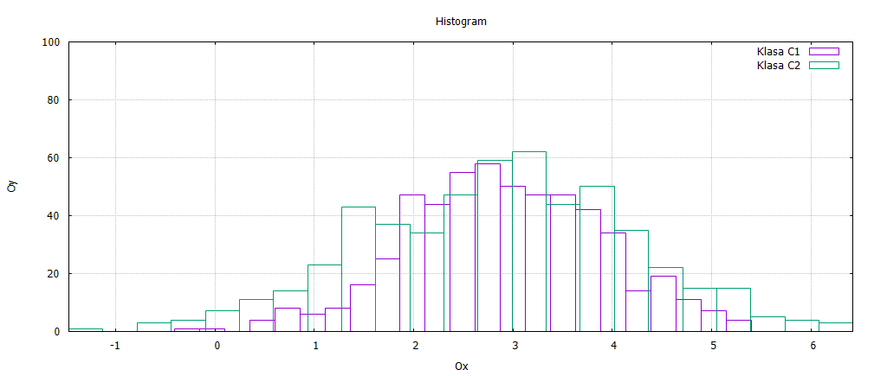
- dla danych album 200242
 | Dane z etykietą 1 | Dane z etykietą 2
Liczność
Średnia arytmetyczna | 2,10342 | 2,42203
Średnia harmoniczna | 2,0095 | 2,26086
Średnia geometryczna | - | -
Mediana | 2,11104 | 2,43983
Dominanta | - | -
Wariancja | 0,179528 | 0,318708
Odchylenie standardowe | 0,423707 | 0.564542
Trzeci moment centralny | -0.00279799 | -0.0140336
Współczynnik asymetrii | -0.0367831 | -0.0779972
Współczynnik asymetrii oparty na dominancie | 4,96433 | 4,29025
Kurtoza | -0,131984 | 0,229544

Histogram:
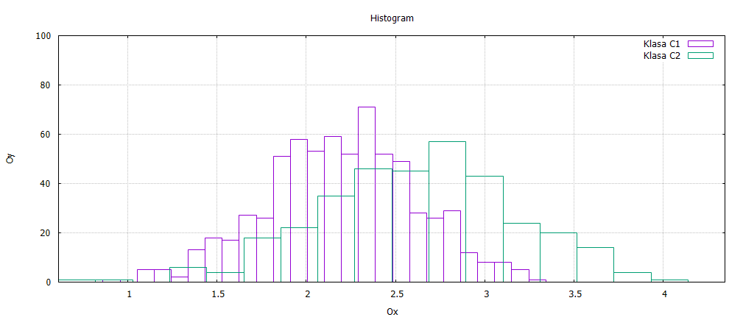
5. Formułowanie i weryfikacja hipotez statystycznych.
203940
Postawiona została hipoteza H₀ że wartości średnie dla obu etykiet są sobie równe przy założonym poziomie ufności alfa=0,010. Formułujemy też alternatywną hipotezę do H₀ że wartości średnie nie są równe.
1st sample size = 550
2nd sample size = 540

1st sample mean = 2.66442
2nd sample mean = 2.51386
1st sample stdev = 0.994193
2nd sample stdev = 1.34613
Degrees of freedom for Student - t distribution = 991.671

Results:
Statistics value z = 2.09746
Normal distribution : p - value = 0.0359532
Normal distribution : H0 proved

Z racji tego, że wartość prawdopodobieństwa spełnia warunek przedziału ufności (p value> alfa)
hipoteza H₀ została udowodniona.

200242
Postawiona została hipoteza H₀ że wartości średnie dla obu etykiet są sobie równe przy założonym poziomie ufności alfa=0,010. Formułujemy też alternatywną hipotezę do H₀ że wartości średnie nie są równe.
1st sample size = 678
2nd sample size = 342

1st sample mean = 2.10342
2nd sample mean = 2.42203
1st sample stdev = 0.423707
2nd sample stdev = 0.564542
Degrees of freedom for Student - t distribution = 540.342

Results:
Statistics value z = -9.21012
Normal distribution : p - value = 0
Normal distribution : H0 rejected(alternative proved)

Z racji tego, że wartość prawdopodobieństwa nie spełnia warunku przedziału ufności (p value< alfa) hipoteza H₀ została odrzucona, tym samym przyjmujemy hipotezę alternatywną, że średnie są znacząco różne.

Materiały i źródła:
http://www.badaniastatystyczne.pl/cechy-statystyczne/miary-statystyczne
http://www.statystyka-zadania.pl/wspolczynnik-asymetriiskosnosci/
http://www.statystyka-zadania.pl/mediana-wprowadzenie/
https://pl.wikipedia.org

